Nom :
Evaluation diagnostique 6ème.
Partie 1 : Comprehension orale.

Discrimination auditive.
Exercice 1: Tu vas entendre cinq mots. Pour chacun coche la colonne A si tu entends le son [i]comme dans « chips » ou la colonne B si tu entends le son [i :] comme dans « green ».
A B
 | [i] (chips ) | [i:] (green)
1
2
3
4
5
0 1 2 3 4 5

Exercice 2 : Tu vas entendre cinq mots. Pour chacun coche la colonne A si tu entends le son [h] comme dans « hello » ou la colonne B si tu ne l’entends pas comme dans « and ».
A B
 | [h] (hand) | [h] (and)
1
2
3
4
5
0 1 2 3 4 5

Exercice 3 : Tu vas entendre 5 séries de quatre mots différents. Coche la case de celui qui a un son différent des trois autres. Chaque série sera répétée deux fois.

 | 1 | 2 | 3 | 4
1
2
3
4
5
0 1 2 3 4 5

Exercice 4 : Tu vas entendre des mots de trois syllabes. Souligne la syllabe accentuée.
Exemple : b a n a n a

C a n a d a A u s t r a l i a G e r m a n y I t a l y M o r o c c o
0 1 2 3 4 5

Compréhension.
Exercice 5 : Ecoute et écris les nombres que tu entends.
Part 1 : 0 1 2 3 4 5
Part 2 : 0 1 2 3 4 5
Part 3 : 0 1 2 3 4 5
0 1 2 3 4 5
0 1 2 3 4 5
0 1 2 3 4 5
Exercice 6 : Ecoute et écris les lettres que tu entends.
Part 1 : 0 1 2 3
Part 2 :
Part 3 : 0 1 2
Part 4 : 0 1 2 3
Exercice 7 : Ecoute et écris en français les dates que tu entends.
1. 4.
0 1 2 3
0 1 2 3
0 1 2
0 1 2
2. 5.
3. 6.
0 1 2 3
0 1 2 3
Exercice 8 : Ecoute et colorie.






1 2 3 4 5 6
0 1 2 3
Exercice 9 : Ecoute et numérote les illustrations.
0 1 2 3
0 1 2 3
0 1 2 3

Exercice 10 : Numérote les questions selon ce que le professeur te demande.
ton nom si tu as des animaux

ton âge quel est ton sport préféré
ta nationalité si tu aimes aller à la piscine

où tu habites la date de ton anniversaire
si tu as des frères et sœurs le temps qu'il fait
0 1 2 3 4 5 6 7 8 9 10

Exercice 11 : Ecoute et note les informations que tu comprends.
Name + age
Nationality + City
Brothers and sisters ? Names + ages
Pets
Favourite sport + favourite activity at weekends
At school   | At school
0 1 2 3 4 5 6 7 8 9 10
11 12 13 14 15 16 17 18 19 20

Evaluation diagnostique 6ème.
Partie 1 : Comprehension orale.

Discrimination auditive.
Exercice 1: Tu vas entendre cinq mots. Pour chacun coche la colonne A si tu entends le son [i]comme dans « chips » ou la colonne B si tu entends le son [i :] comme dans « green ».
A B
 | [i] (chips ) | [i:] (green)
1 | ship
2 |  | feet
3 |  | sweet
4 | hit
5 | big
0 1 2 3 4 5

Exercice 2 : Tu vas entendre cinq mots. Pour chacun coche la colonne A si tu entends le son [h] comme dans « hello » ou la colonne B si tu ne l’entends pas comme dan « and ».
A B
 | [h] (hand) | [h] (and)
1 |  | at
2 |  | it
3 | hot
4 | hair
5 | hear
0 1 2 3 4 5

Exercice 3 : Tu vas entendre 5 séries de quatre mots différents. Coche la case de celui qui a un son différent des trois autres. Chaque série sera répétée deux fois.

 | 1 | 2 | 3 | 4
1 | shout | out | mouse | shower
2 | snake | bed | cake | take
3 | yellow | goat | cow | boat
4 | car | fly | kite | smile
5 | food | house | boot | school
0 1 2 3 4 5

Exercice 4 : Tu vas entendre des mots de trois syllabes. Souligne la syllabe accentuée.
Exemple : b a n a n a

C a n a d a A u s t r a l i a G e r m a n y I t a l y M o r o c c o
0 1 2 3 4 5

Exercice 5 : Ecoute et écris les nombres que tu entends.
Part 1 : 13 8 3 11 18 9 17 5 12 19
Part 2 : 15 14 50 30 60 18 90 16 70 40
Part 3 : 35 77 56 29 73 44 81 54 92 63
0 1 2 3 4 5
0 1 2 3 4 5
0 1 2 3 4 5
Exercice 6 : Ecoute et écris les lettres que tu entends.
Part 1 : D T C P V B
Part 2 : E A I Y
Part 3 : J K H G
Part 4 : F M S N L X
Exercice 7 : Ecoute et écris en français les dates que tu entends.
1. Tuesday, June 10th 4. Wednesday, August 23rd
0 1 2 3
0 1 2 3
0 1 2
0 1 2
2. Friday, April 2nd 5. Monday, January 5th
3. Sunday, September 12th 6. Thursday, July 1st
0 1 2 3
0 1 2 3
Exercice 8 : Ecoute et colorie.
blue
red
yellow
black
orange
1 2 3 4 5 6
0 1 2 3
Exercice 9 : Ecoute et numérote les illustrations.
grey
5
2
3
1
6
4
0 1 2 3
0 1 2 3

2
9
Exercice 10 : Ecoute et numérote les questions selon ce que le professeur te demande.
ton nom si tu as de animaux
10
ton âge quel est ton sport préféré
ta nationalité si tu aimes aller à la piscine
4
5
3
7
1
où tu habites la date de ton anniversaire
si tu as des frères et sœurs le temps qu'il fait
8
6
0 1 2 3 4 5 6 7 8 9 10

Exercice 10 : Ecoute et note les informations que tu comprends.

Hi everybody ! I'm happy to meet you. I hope everybody had good holidays. My name's Sandra. I'm
10 years old, I will be 11 in November and I'm American. I live in San Francisco with my family. We are 4 children. I have got 2 brothers , John who is 8 years old and Steve, he is 13 and he loves tennis. I also have 1 baby sister, Betty, she is 1. I love her. She is cute and funny but she often cries. I have 1 cat, his name is Timmy. I am very active, I love sport. I like tennis and swimming but my favourite sport is football. I know it is a bit surprising for a girl. My favourite activity at weekends is going shopping with my friends or with my mother. At school, I like Maths and English but I don't like geography and science. That's all for today. Bye everybody.
0 1 2 3 4 5 6 7 8 9 10
11 12 13 14 15 16 17 18 19 20
Name + age
Nationality + City
Brothers and sisters ? Names + ages
Pets
Favourite sport + favourite activity at weekends
At school | At school

Nom :
Evaluation diagnostique 6ème.
Partie 2 : Production écrite.
Exercice 1 : Recopie les phrases en remettant les majuscules et les espaces entre les mots.

1. theboyisinthegarden
________________________________________________________________________________
2. fredlikesrugbyandcricket
________________________________________________________________________________
3. thedogisonthesofa
________________________________________________________________________________
4. kateandbobareatthecinema
________________________________________________________________________________
5 ihavegreeneyesandshortblondhair
_________________________________________________________________________________
Exercice 2 : Complete les phrases suivantes pour te présenter.
0 1 2 3 4 5
Name | My name …..............................................................................................
Age | I …..........................................................................................................
Date of birth | I was born on …...........................................................................................
Place of birth | I was born in …...........................................................................................
Village | I …....….. in …...................................
Nationality | I …..........................................................................................................
Brothers and sisters | I ….......................................................................................................
Pets | I ….......................................
I …....................................................................… but I……………........
………………………………………………………. ….......................

0 1 2 3 4 5 6 7 8 9 10

Nom :
Evaluation diagnostique 6ème.
Partie 3 : Compréhension écrite.

Exercice 1 : Retrouve les invitations qui correspondent aux cartes. Note leurs numéros.
a) Invitation pour une chasse aux œufs à Pâques : card n° …..
b) Invitation pour un anniversaire : card n° …..
c) Invitation pour Halloween : card n° …..
d) Carte de vœux pour Noël : card n° …..
e) Lettre pour la Saint Valentin : card n° …..

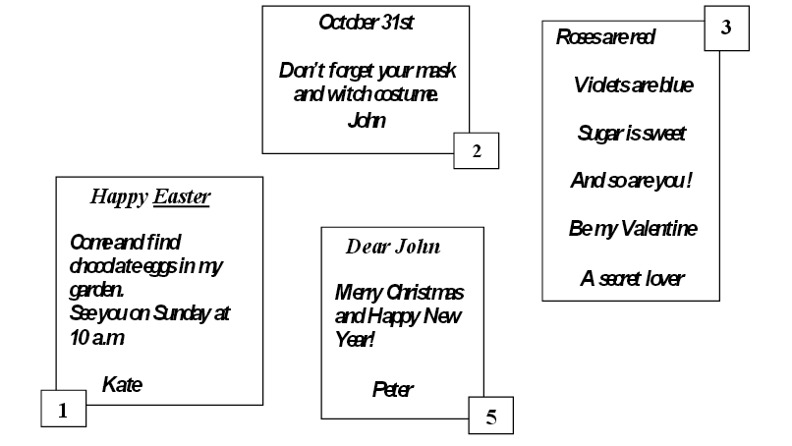
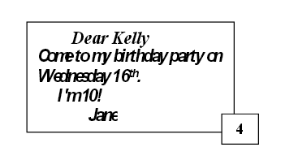
0 1 2 3 4 5

Exercice 2 : Relie les phrase et les illustrations.
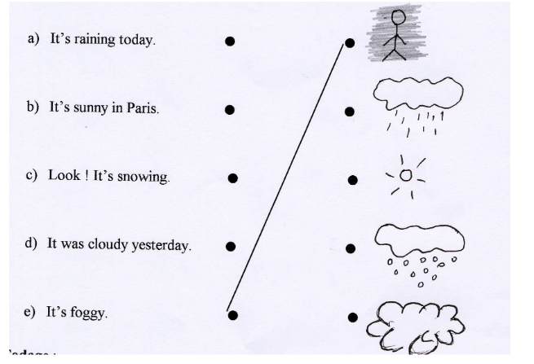
0 1 2 3 4

Compréhension de texte.

Lis cet extrait d’une lettre écrite par Jennifer, une jeune Anglaise qui parle de ses animaux.

I love animals: I have got a lot but my favourite ones are my dog, my cat and my hamster. My brown hamster, Leo, is amusing: his cage is red and blue. He is very small.

My dog is not big but he loves food! He is grey. His favourite toy is a big red ball and he loves shoes too. His name is Batman! He is very intelligent: he can open doors!!

My cat is a ‘she’: her name is Sissi. I like her name. She’s on my bed at the moment. She is beautiful : she is black and white.

I am very happy with my pets. What about you? Do you like animals too?

Exercice 1 : Retrouve dans la liste d'adjectifs ci-dessous ceux qui concernent la description de chaque animal et écris-les dans les colonnes correspondantes. N’oublie pas d’écrire le nom de chaque animal ! Attention, il peut y avoir des pièges.

pink beautiful favourite white blue happy red grey small
big amusing brown black intelligent

 | nom | caractéristiques





Exercice 2 : Entoure « V » si la phrase est exacte, entoure « X » si la phrase est fausse.

1- Jennifer aime les animaux. V X
2- Ses animaux préférés sont son chien, son lapin et son hamster. V X

3- La cage de son chat est rouge et bleue. V X

4- Son chien adore manger. V X

5- Son chien n’aime pas jouer à la balle. V X

6- Il sait ouvrir les portes. V X

7- Jennifer n’aime pas le nom de son chat. V X

8- Sissi est en ce moment sur ses genoux. V X

9- Jennifer est heureuse avec ses animaux . V X

0 1 2 3 4 5 6 7 8 9 10 11 12 13 14 15 16 17 18 19 20

Bilan évaluation diagnostique en anglais à l'entrée en sixième.

Nom : Classe :

Compréhension orale | Bonne maîtrise | Maîtrise fragile | Maîtrise insuffisante
Discrimination /i/ /i:/
Discrimination /h/ /h/
Repérer un son différent
Repérer l'accent de mot
Les nombres : 1 à 20
discrimination « ty » « teen »
20 à 90
L'alphabet : B C D P T V
E A I Y
J G
F M S N L X
La date : les jours
les mois
les ordinaux
Les couleurs
Le temps
Questions de base sur soi

Repérer des informations sur une personne
(nom âge nationalité adresse goûts frères et sœurs animaux date d'anniversaire sport et activités préférés)
Compréhension écrite
Comprendre l'idée principale d'un message
Les vêtements
Le temps qu'il fait
Repérer des informations dans une texte
Production écrite
Recopier un message
- en identifiant les mots qui le constituent
- en mettant les majuscules
- en mettant la ponctuation
Rédiger des phrases pour se présenter

Pris connaissance le :
Signature de la famille

 | nom | caractéristiques

